**ESPAÑOL 3ème A**

* 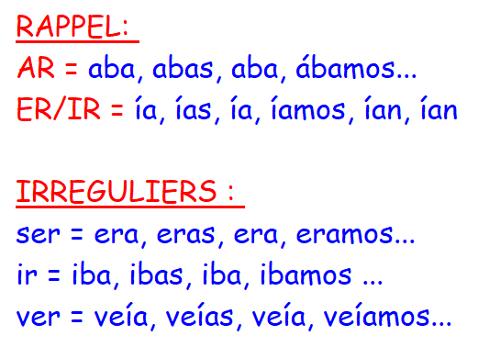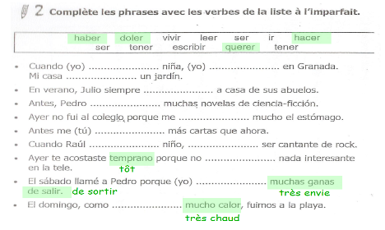Réviser l’imparfait
* Faire l’exercice sur la photocopie
* 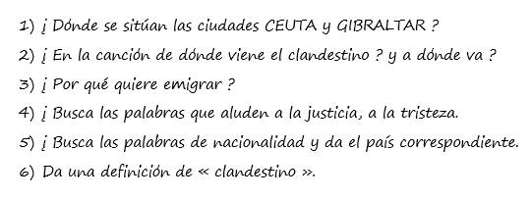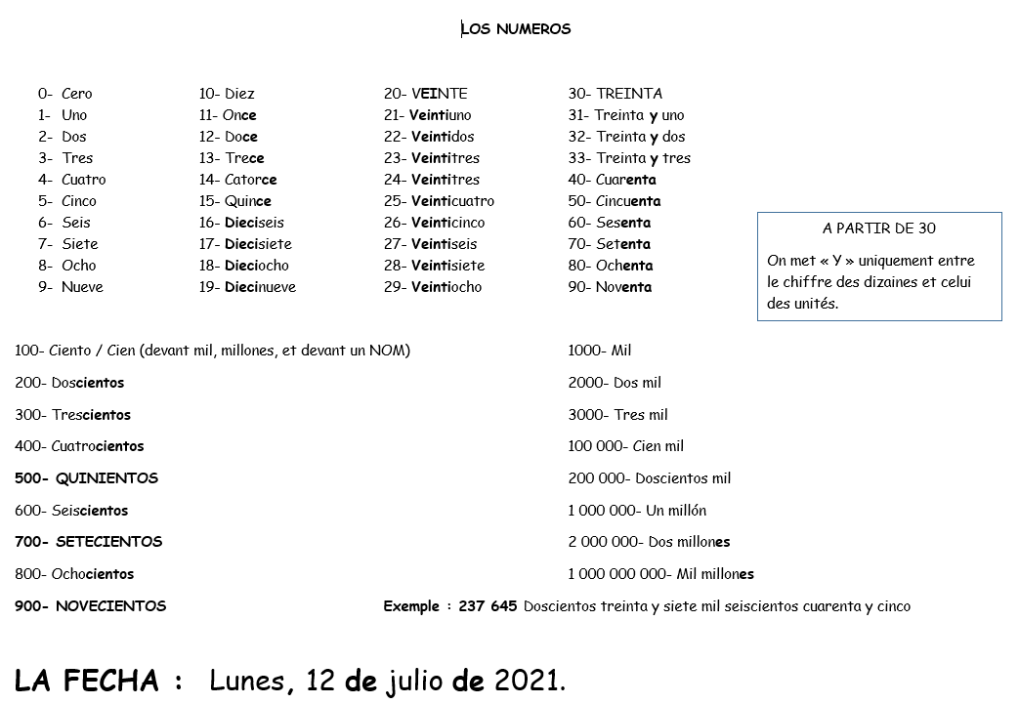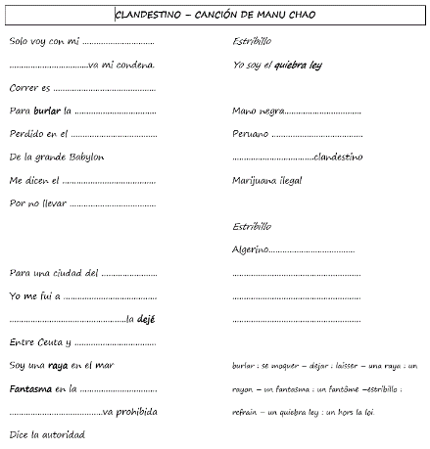Recopier le vocabulaire suivant :

Si possible, écouter la chanson « Clandestino » et compléter les paroles en suivant le lien :

<https://youtu.be/TyA-oz7lSrc>

Revoir la fiche « los números »

En vue de réviser le chapitre « NUEVOS MUNDOS », relire le cahier et répondre aux questions suivantes. Rédiger des phrases complètes.

1. ¿ Quién descubrió América ? ¿ Cuándo ? (écrire les dates en toutes lettres)
2. ¿ Qué se celebró en 1992 ?
3. ¿ Qué significa « el sueño americano » ?
4. ¿ Con qué sueñan los emigrantes ?
5. ¿ Cómo se llaman los emigrantes de origen latinoamericano ?
6. ¿ Hoy, cuántos son los latinoamericanos que viven en Estados Unidos ?
7. ¿ A cuántos se estima que van a ser en 2050 ?
8. ¿ Qué es el “spanglish” ?
9. Da el sinónimo de : - un idioma : - castellano : - hispano :

Répondre aux questions

Rechercher une carte de la zone

Tener = avoir/posséder

Haber = avoir (auxiliaire)

Haber = avoir Querer (ie) = aimer/vouloir

Doler (ue) = avoir/faire mal temprano =tôt calor = chaud

Hacer = faire salir = sortir muchas ganas = très envie

